**EXCELENTÍSSIMO SENHOR PRESIDENTE DA CÂMARA**

**MUNICIPAL DE SUMARÉ**

**INDICO** ao Excelentíssimo Senhor Prefeito Municipal, que determine a Secretaria competente, providência no sentido de remover entulho descartado irregularmente, localizado na calçada do muro da Honda, Rua Zacarias Lima Vilela, CEP. 13181-323 frente ao número 156, no Jardim Denadai.

Sala das sessões, 24 de março de 2021.

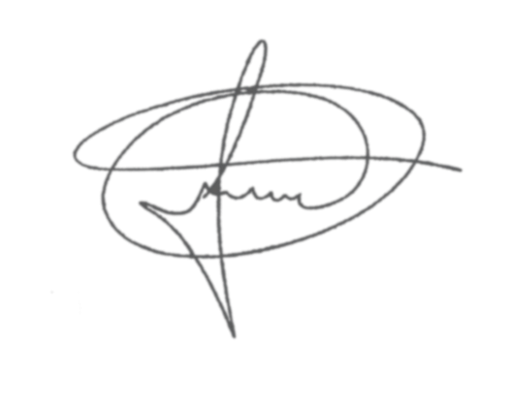

**FERNANDO DO POSTO**

**VEREADOR**